中國文化大學113年度高教深耕計畫活動成果紀錄表

子計畫 | C2-1企業徵才說明會
具體  作法 | 邀請企業蒞臨本校辦理「企業徵才說明會」，協助大三、大四學生接軌企業，建立就業輔導規劃機制。
主題 | 2024企業徵才說明會
內容  執行作法與成效 | 主辦單位：學務處職涯發展組  活動日期：113年4月8日至5月16日。  活動地點：大孝2樓質樸廳。  活動簡述：為促進本校在校生、應屆畢業生、畢業校友與企業界多方面交流，並協助企業延攬優秀人才。同時讓學生瞭解目前產業界的職場脈動，依其專長及興趣，選擇發揮所長的工作，特舉辦企業說明會活動，邀請企業到校分享產業現況、人才需求、薪資福利、晉升管道、企業文化等。  辦理成效：今年度活動共邀請22家企業蒞臨本校，共計2,306人次參與，活動滿意度達 90%
活動  照片 | 活動照片 | 活動照片內容說明(每張20字內)
 | 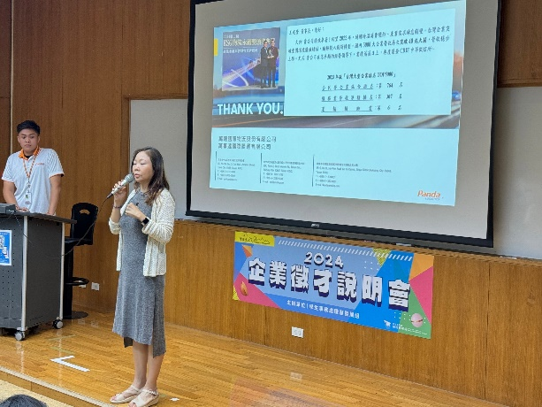 | 企業人資蒞臨本校進行人才招募說明。
 | 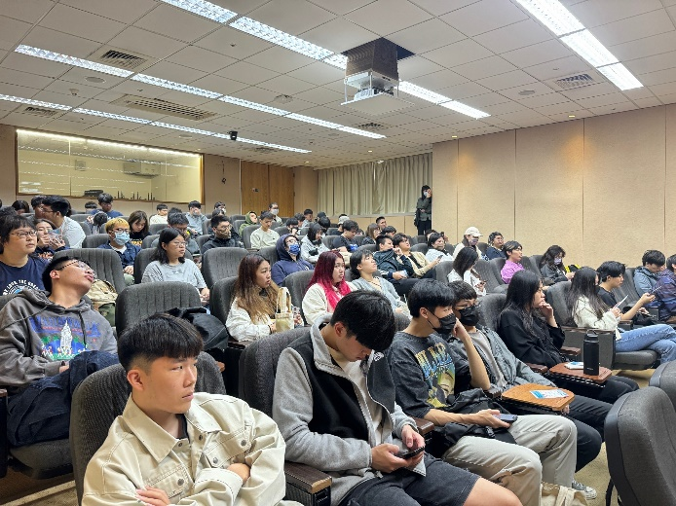 | 現場參與學生。
活動  照片 | 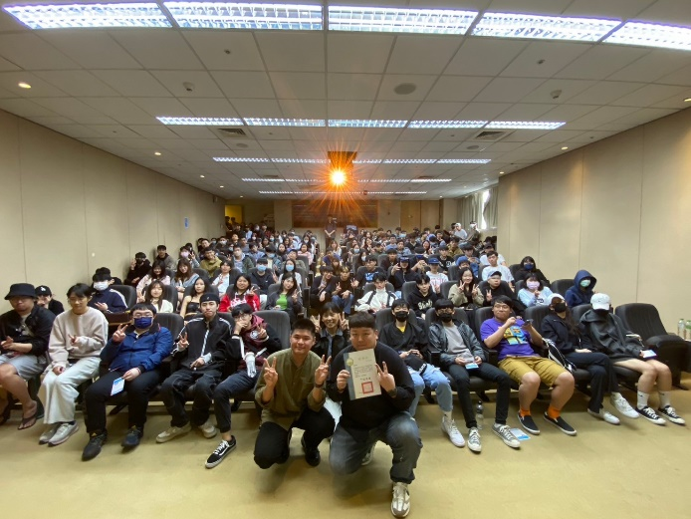 | 與會學生與企業代表合影。
 | 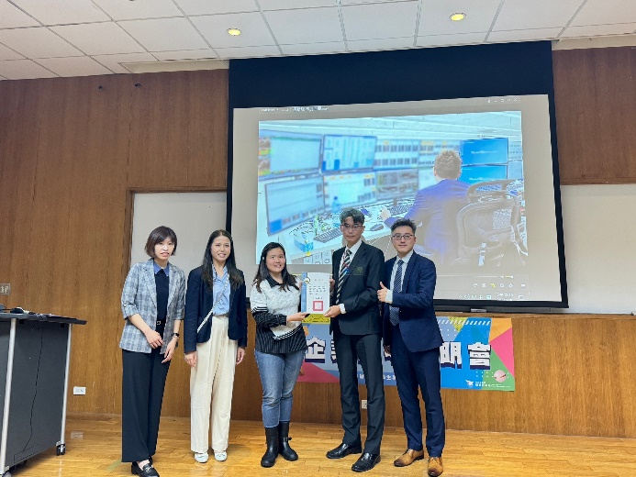 | 頒發感謝狀與蒞臨本校進行人才招募之企業代表。
 | 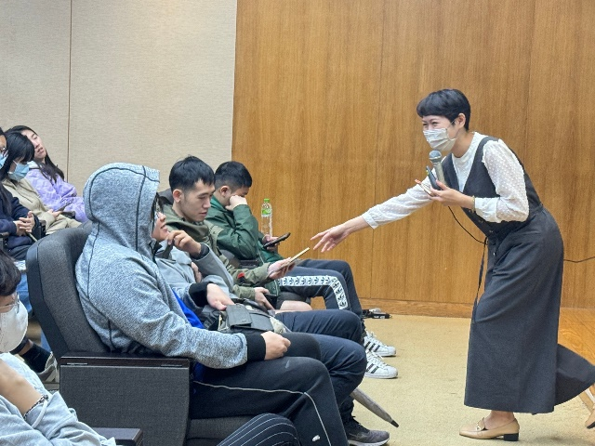 | 企業代表與參加說明會之學生互動。

